# گزارش عملکرد؛واحد آموزش مداوم دانشگاه علوم پزشکی البرز در سال 1394

مأموریت اصلی واحد

**ارتقای سطح دانش و مهارتهای شغلی جامعه پزشکی و بهينه سازی خدمات بهداشتی و درمانی استان البرز**

## معرفی واحد

**اداره آموزش مداوم جامعه پزشكي در راستاي ارتقاء سلامت، از طريق آموزش مداوم به تمامي دانش آموختگان جامعه پزشكي، تدوين سياست هاي آموزش مداوم جامعه پزشكي كشور با هدف حمايت از مشمولين و تدوين استانداردهاي آموزش مداوم جامعه پزشكي و اعتباربخشي مراكز آموزش مداوم جهت ارتقاء كيفيت آموزش مداوم انجام وظيفه مي كند. با توجه به توليد علم در تمام عرصه ها بالاخص در رشته های علوم پزشکی که به طور مستمر در حال تحول و توسعه است،لازمه آموزش فارغ التحصيلان بعدازفراغت از تحصيل ضروری به نظر می رسد. لذا دفتر آموزش مداوم با ايجاد بسترمناسب در جهت اهداف زير قدم بردارد - تقويت آموخته های آکادميک قبلی - به روز کردن دانش پزشکی به منظور آشنايی با تازه های علمی و عملی حرفه مربوطه - افزايش آگاهی علمی – مهارتهای حرفه ای - افزايش کيفی خدمات بهداشتی درمانی در سطح جامعه - آگاهی با سياست ها و اولويت های بهداشتی و درمانی کشور – برنامه ريزی و اجرای آموزش های حضوری - ايجاد بستر مناسب يادگيری به شيوه های گوناگون با استفاده از تکنولوژی پيشرفته مثل آموزش مجازی در جهت توسعه و افزايش توانمنديهای فراگيران مطمئناً با ارتقاءمستمر دانش ونگرش و مهارت فراگيران نظام سلامت کشور نيز از اين موضوع بهره مند شده ودر نظام پايش سلامتی انسانها که خود محور توسعه پايدار کشور ميباشندقدم برخواهيم داشت.این واحد تا سال 1389 زیر نظر دانشگاه علوم پزشکی ایران فعالیت داشت وبطور میانگین سالانه 12 برنامه در استان البرز برگزار می گردید ولی از سال 1389 تا کنون بصورت مستقل مجوز برنامه های آموزش مداوم را از وزارت بهداشت اخذ و با کمک اعضای محترم هیات علمی این دانشگاه نسبت به برگزاری برنامه های آموزش مداوم اقدام کرده است و در سال 1391 بصورت پایلوت مجری برگزاری برنامه های آموزش مداوم برای گروه پیراپزشکی بود و هرساله برنامه های متنوع با عناوین اولویت ملی، عناوین طبق نیازسنجی های انجام شده برای کلیه گروه های هدف عضو سامانه آموزش مداوم برگزار کرده است از سال 1390 سامانه آموزش مداوم جامع کشوری به آدرس** [www.ircme.ir](http://www.ircme.ir) **راه اندازی شد که منجر به ارتقای رضایت مندی شرکت کنندگان در برنامه های آموزشی، کاهش هزینه ، جلوگیری از رفت وآمد مکرر جهت اخذ گواهی های دستی، جلوگیری از بایگانی گواهی ها ،جلوگیری از مفقود شدن گواهی ها ،جلوگیری از تقلب در صدور گواهی وبسیاری مزایای دیگر شد. لازم به ذکر است در سال 1391 دانشگاه علوم پزشکی البرز در آموزش مداوم در شاخص نسبت برنامه برگزار شده به کل مشمولین عضو سامانه رتبه اول در کشور را کسب کرد.**

## کار کنان واحد

* **ترانه تهمتنی: سرپرست مدیریت آموزش مداوم**
* **فرزانه فاطمی: کارشناس واحد**

## هدف

**هدف کلی قانون آموزش مداوم جامعه پزشکی ارتقای سطح دانش و مهارتهای شغلی جامعه پزشکی و بهينه سازی خدمات بهداشتی و در مانی کشور و دستيابی به استاندارد های کارآمد و مطلوب خدمات پزشکی و حرفه ای وابسته , منطبق با نيازهای جامعه است. اعضای جامعه پزشکی کشور که بعنوان مشمولين قانون از آنها نام برده می شود موظفند جهت تمديد مجوز ادامه فعاليتهای حرفه ای خود, با شرکت در دوره های زمانی مشخص در برنامه های آموزش مداوم , امتيازات لازم را در آن مقطع را کسب نمايند.**

## وظایف

* **بررسي نيازها در زمينه برنامه‌هاي، آموزش مداوم از مراکز تابعه ومشمولین و اولویت بندی نیازها**
* **اطلاع رساني برنامه های آموزش مداوم به مشمولين قانون آموزش مداوم (از طریق فراخوان، سیستم پیام کوتاه، مکاتبه)  
  ثبت نام در برنامه هاي حضوري   
  تكميل و ارسال مجوز برنامه هاي آموزش مداوم از طريق سامانه**
* **صدور گواهی نهایی وگواهی فرصت جهت تمدید پروانه مطب و پروانه داروخانه**
* **تشکیل جلسات کمیته تخصیص و کمیته ماده 6**
* **بازديد از مراكز تابعه به منظور بهبود كيفيت برنامه‌هاي آموزش مداوم ونظارت بر نحوه اجراي برنامه‌هاي آموزش مداوم**

## برگزاری برنامه هایی برای اولین بار در استان البرز از جمله

* **کنگره بین المللی انتریک پاتوژن**
* **همایش یکروزه درمان کلاب فوت با تکنیک پونستی**

**شاخص های عملکردی دفتر آموزش مداوم دانشگاه علوم پزشکی وخدمات بهداشتی درمانی البرز**

1. **تعداد برنامه برگزار شده در طول سال نسبت به تعداد مشمولین عضو سامانه دانشگاه البرز**
2. **تعداد گواهی نهایی صادر شده**
3. **تعداد گواهی فرصت صادر شده**

**گزارش کلی عملکرد در سال 94**

|  |  |
| --- | --- |
| **تعداد** | **عنوان فعالیت** |
| **377** | **صدور گواهی نهایی** |
| **33** | **صدور گواهی فرصت** |
| **346** | **برنامه های برگزار شده** |
| **1213** | **امتیاز برنامه های برگزار شده** |
| **31** | **جلسات کمیته تخصیص امتیاز** |
| **1** | **جلسات کمیته آموزشی ، پژوهشی** |
| **9** | **جلسات کمیته ماده 6** |
| **9213** | **مشمولین عضو سامانه** |
| **168** | **دبیران علمی عضو سامانه** |
| **1884** | **اعلام رمز عبور به کاربران عضو سامانه** |
| **44280** | **ارسال پیامک به گروه هدف برنامه ها** |
| **108** | **تهیه پوستر و فراخوان برنامه ها** |
| **584** | **ثبت و تایید گواهی های ماقبل 91 در سامانه** |

**مقایسه تعداد برنامه های برگزار شده**

|  |  |  |  |  |  |  |  |  |
| --- | --- | --- | --- | --- | --- | --- | --- | --- |
| **سال 94** | **سال 93** | **سال 92** | **سال 91** | **سال 90** | **سال 89** | **سال 88** | **سال 87** | **سال 86** |
| **346** | **322** | **335** | **444** | **112** | **12** | **13** | **18** | **31** |

**آمار تنوع برنامه ها**

|  |  |
| --- | --- |
| **موارد** | **تعداد برنامه** |
| **برنامه با اولویت ملی** | **58** |
| **برنامه متناسب با مناسبتها وبخشنامه های ارسالی** | **24** |

**برگزاری برنامه های آموزش مداوم در سال 94 به تفکیک رشته**

|  |  |  |  |  |  |  |
| --- | --- | --- | --- | --- | --- | --- |
| **هیات علمی** | **دندانپزشک** | **داروساز** | **متخصص** | **پزشک عمومی** | **علوم آزمایشگاهی** | **پیراپزشک** |
| **5** | **38** | **24** | **107** | **178** | **20** | **218** |

**موارد قابل ذکر در برنامه های آموزش مداوم :**

* **نیازسنجی آموزشی عناوین برنامه های سال 95 و اولویت بندی نیازهای آموزشی و تنظیم تقویم برنامه های شش ماهه اول سال 95**
* **طراحی سایت نظرسنجی عناوین برنامه های آموزشی**

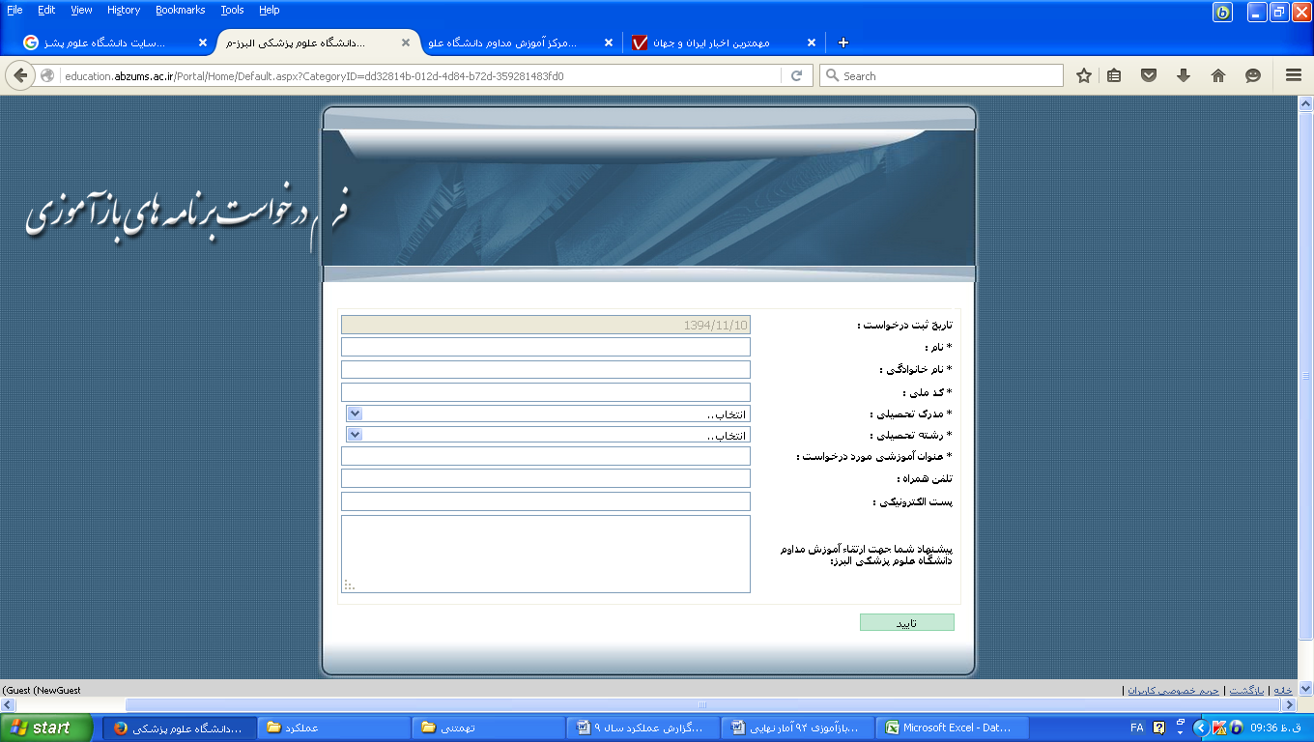

* **برگزاری هم**
* **همایش علمی یک روزه درمان کلاب فوت با تکنیک پونستی برای اولین بار جهت حدود 60 نفر از ارتوپدهای سراسر کشور ونمایش کچ گیری بصورت زنده برای شرکت کنندگان همراه با کارگروهی**

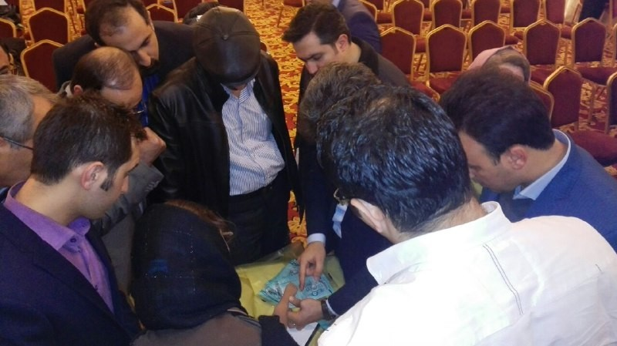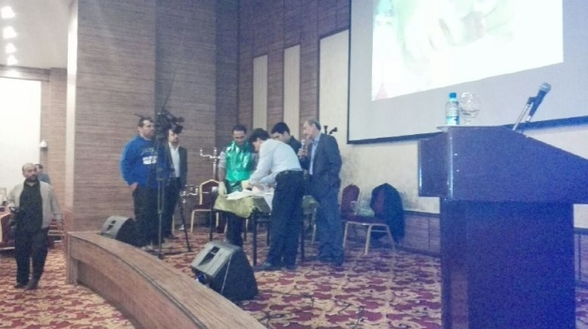

* **برگزاری اولین کنگره علمی بین المللی انتریک پاتوژن در اسفند ماه سال 1394**
* 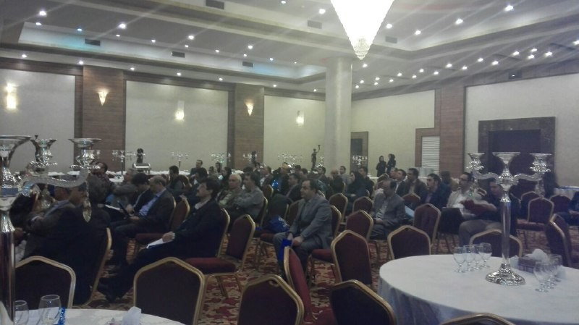**برگزاری برنامه های بازآموزی برای گروه های هدف تغذیه، گفتار درمانی، بینائی سنجی علاوه بر سایر رشته هایی که سال قبل برنامه داشتند**

**سایر فعالیتها**

* **عضو کمیته اجرایی هفتمین المپیاد علمی دانشجویان علوم پزشکی کشور**
* **عضو کمیته اجرایی برگزاری ترم تابستانی ستاد شاهد دانشگاه البرز**
* **عضو کمیته اجرایی شانزدهمین همایش آموزش علوم پزشکی و جشنواره شهید مطهری**
* **مسئول سایت جشنواره شهید مطهری سال 95 و عضو کمیته اجرایی**
* **عضو کمیته نظارت برحسن اجرای مقررات آموزشی وزارت بهداشت**
* **ارائه گزارشات مربوط به طرح راد**
* **عضو کمیته سامانه صدور پروانه وزارت بهداشت**
* **تهیه چک لیست نظارت بر اجرای برنامه های آموزش مداوم**
* **تکمیل فرم اعتباربخشی آموزش مداوم**
* **تهیه گزارش عملکرد بصورت ماهانه، فصلی، سالانه**

**جلسات برگزار شده با مراکز مختلف در خصوص همکاری در برگزاری برنامه های آموزش مداوم :**

* **انجمن داروسازان**
* **انجمن متخصصان چشم**
* **انجمن دندانپزشکان**
* **کلینیک نوردیدگان**
* **کلینیک فوق تخصصی نور**
* **سازمان نظام پزشکی**
* **سازمان انتقال خون**
* **انجمن پرستاری**
* **بیمارستانهای خصوصی**
* **سازمان پزشکی قانونی**
* **سوپروایزرین بیمارستانهای تابعه دولتی**